Памятка для родителей

Грипп – это банальный насморк, это самое тяжелое заболевание, которое относится к виду вирусных инфекций и дает большое число тяжелых осложнений.
Грипп проходит с выраженной общей интоксикацией с интенсивными поражениями трахеи, крупных бронхов, легочной ткани.
Каждый год обычно в холодное время года начинается эпидемия гриппа. Реже, примерно раз в десятилетие наступает пандемия. Ежегодно гриппом болеют до 15% населения всего земного шара. 95% всех инфекционных заболеваний на нашей планете составляют грипп и ОРВИ. Каждый год заболевают гриппом около 500 млн. человек, из них которые 2 млн. умирают.
В последний эпидсезон 2015 года по статистике в России умерло 44 человека (против 25 в 2014г.), среди умерших – первый случай смерти от гриппа у 9-месячного ребенка в г. Воронеже.
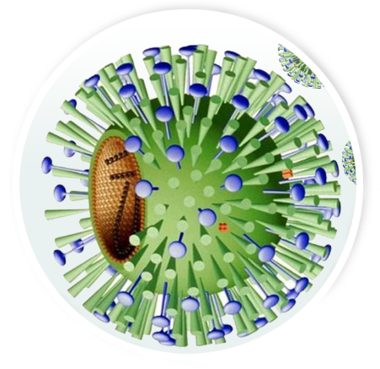
В Краснодарском крае свиной грипп унес рекордное количество жизней. В печальной статистике – беременная женщина из г.Армавира, ее судьбу в первые дни распространения болезни повторили еще пять человек, среди них три жителя Краснодара и два жителя других населенных пунктов. Всю страну потрясло известие о заведующей детским садом и восьмикласснице. Обе проживали в Новокубанском районе и скончались от пневмонии главного «Свиного» осложнения. Причиной чрезвычайного происшествия оказалось низкий процент привитых от гриппа (только 40% населения).
Для сдерживания роста заболеваемости необходимо, чтобы были вакцинированы 95% населения.
Из-за катастрофической заболеваемости гриппом тысячи граждан должны пересмотреть свое отношение к вакцинации.
Получается, что прививку сделать страшно, а умереть и поставить под угрозу жизнь ребенка – не страшно?
Профилактика против гриппа – это активная иммунизация.
Поэтому вакцинация рекомендуется всем, начиная от детей старше 6-месячного возраста.

По причине того, что вспышки заболевания чаще всего происходят в период с ноября по март, вакцинацию лучше всего проводить в начале, середине осени
Прививочная кампания проходит с 5 сентября до 1 ноября.
Сделать прививки можно в прививочных кабинетах поликлиники, в ДОУ и образовательных учреждениях.

